Förbundsplan Sveriges Lärare 2026

Inledning

2026 fortsätter Sveriges Lärare sitt målmedvetna arbete med att verkställa kongressen beslut och det är en förbundsgemensam uppgift för såväl medlemmar med förtroendeuppdrag med stöd av förbundets kanslipersonal att leverera på kongressens beslut.
Namnbytet från ”verksamhetsplan” till ”förbundsplan” är för att betona att det är ett förbundsgemensamt åtagande och ett gemensamt arbete som kommer att leda till resultat. Förbundsplanen blir då vägledande för hela förbundet med dess föreningar, distrikt och kansli. Förbundet behöver ha ett fortsatt fokus på att ha en framtidssäkrad och effektiv organisation med budget i balans, det vill säga att medlemmarnas avgifter används på bästa sätt.
Särskilda händelser under 2026 är de allmänna valen som äger rum på lokal, regional och nationell nivå i september 2026, vilket kommer att kräva förbundets agerande på olika sätt under 2026

Förbundsplan för Sveriges Lärare 2026

Målen är till viss del språkligt justerade i jämförelse med de för 2025, men innehåll och riktning är i allt väsentligt samma som för 2025.
- Säkerställa demokratiska arenor präglade av delaktighet och dialog på alla nivåer i förbundet.

- Rekrytera fler medlemmar och därmed öka vår fackliga styrka.

- Stärka vårt fackliga inflytande lokalt och nationellt, med särskilt fokus på rätt förutsättningar för förtroendevalda i föreningar och på arbetsplatser. Lokalt även genom att fler blir ombud på arbetsplatserna.

- Stärka medlemmarnas inflytande över sitt professionella uppdrag och säkerställa en långsiktigt hållbar arbetsbelastning, värna kärnuppdraget och främja en uthållig relativlöneutveckling genom att:

  - påverka politiken lokalt och nationellt

  - teckna nationella och lokala kollektivavtal samt förhandla och samverka med arbetsgivarparten.

Verksamhetsplan med målsättningar och aktiviteter
för förening Hofors
Instruktioner: I arbetet med verksamhetsplanen, börja med att följa upp förra årets verksamhet och fundera över vad verksamhetsplanens olika mål betyder för oss och vad som behöver göras under kommande år. Följ instruktionerna under respektive mål där ni fyller i strategier och liknande i textrutan. Fyll därefter i aktiviteterna för att få målen att hända. Ta gärna bort denna gula ruta samt de ljusgröna rutorna med frågeställningarna när dokumentet är redo att skickas ut.

Säkerställa demokratiska arenor präglade av delaktighet och dialog på alla nivåer i förbundet.
Utgå från dessa frågeställningar:
- Beskriv hur det önskade läget ser ut kopplat till målet.
- Utifrån föreningens nuläge. Fundera över hur vi kan öka möjligheter för medlemmarna att ha dialog, vilka mötesplatser som ska finnas under året på arbetsplatser, i föreningen och tillsammans i distriktet.
- Beskriv vilka strategier som föreningen kommer använda sig av för att nå det önskade läget.
- Fundera om det finns några hinder för att nå det önskade läget. Skriv hur ni ska hantera de identifierade hindren.

Föreningens plan
- Vi planerar för ombudsträffar två gånger per termin.
- Vi behöver starta upp en dialog med rektorer i kommunen kring facklig mötestid i samband med APT för samtliga arbetsplatser för att öka medlemmarnas inflytande.
- Vi ska bli bättre på att jobba med micro engagemang genom att skicka ut enkäter och frågeställningar för att ge medlemmarna större delaktighet och inflytande.
- Vi planerar att fortsätta den lokala facktidningen ”Lärarnytt” där vi informerar medlemmarna om vad som skett, vad som är på gång och saker som kan vara bra att känna till för de lokala medlemmarna.
- Vi planerar att ha 9 styrelsemöten under hela 2025.
- Vi planerar att delta i centrala förhandlingar, dialoger och samverkan för att vara informerade kring vad som sker i kommunen.
- Vi planerar för att delta i distriktrådet för att ta del av information ifrån förbundet samt närliggande föreningar.
- Vi ska ge våra ombud förutsättningar för att ha det årliga medlemsmötet på arbetsplatsen.

Vi kan inte se några större hinder i att genomföra dessa punkter. Det kan i så fall vara om någon får förhinder och inte kommer kunna delta av någon anledning exempelvis sjukdom. Det kan också bli svårt att genomföra årliga medlemsmöten, lokal samverkan samt fackligt engagemang på APT på arbetsplatser där vi saknar ombud.

Aktiviteter — Fyll i aktiviteterna som behövs för att nå det önskade läget. En tabellrad per aktivitet.
Aktivitet | När? | Vem/vilka? | Hur följer vi upp? | Kommentar
Ombudsträffar | Februari, maj, september, november | Ordförande | Protokoll
Styrelsemöten | Alla månader utom juni, juli och augusti | Ordförande | Protokoll
Dialog med rektorer om APT | Fortlöpande | Lokal ombud/skyddsombud | Följer upp på ombudsträffar
Micro engagemang | Fortlöpande | Styrelsen | Styrelsemöten
Lärarnytt | 2 gånger per termin | Ordförande | Styrelsemöten och ombudsträffar

Rekrytera fler medlemmar och därmed öka vår fackliga styrka.
Utgå från dessa frågeställningar:
- Beskriv hur det önskade läget ser ut kopplat till målet.
- Utifrån föreningens nuläge: Hur ser rekryteringspotentialen ut samt hur många nya yrkesverksamma medlemmar föreningen har som mål att rekrytera under 2026.
- Beskriv vilka strategier som föreningen kommer använda sig av för att nå det önskade läget.
- Fundera om det finns några hinder för att nå det önskade läget. Skriv hur ni ska hantera de identifierade hindren.

Föreningens plan
Vårt mål är att behålla de medlemmar vi har idag och inte tappa några under året. Ett hinder vi kan se i detta är nedskärningar som vi eventuellt står inför vilket kan göra det svårt att eventuellt behålla alla medlemmar. Vi ska vara aktiva i att rekrytera nyanställda/nyexaminerade om det blir några sådana under året.

Aktiviteter — Fyll i aktiviteterna som behövs för att nå det önskade läget. En tabellrad per aktivitet.
Aktivitet | När? | Vem/vilka? | Hur följer vi upp? | Kommentar
Månads koll på in- och utträde | Sista veckan varje månad | Ordförande | Dokumentation
Aktiviteter för våra medlemmar | Fortlöpande under året | Styrelsen | Styrelsemöten

Stärka vårt fackliga inflytande lokalt och nationellt, med särskilt fokus på rätt förutsättningar för förtroendevalda i föreningar och på arbetsplatser. Lokalt även genom att fler blir ombud på arbetsplatserna.
Utgå från dessa frågeställningar:
- Beskriv hur det önskade läget ser ut kopplat till målet.
- Utifrån föreningens nuläge. Beskriv hur antalet arbetsplatser med arbetsplats- och skyddsombud kan öka. Fundera hur kompetensutvecklingsplanen bör se ut för arbetsplatsombud, skyddsombud, förhandlingsombud, huvudskyddsombud och föreningsstyrelsen under 2026.
- Beskriv vilka strategier som föreningen kommer använda sig av för att nå det önskade läget.
- Fundera om det finns några hinder för att nå det önskade läget. Skriv hur ni ska hantera de identifierade hindren.

Föreningens plan
- Vi planerar att ha ombudsträffar för att stärka våra ombud.
- Vi försöker ha delaktighet ifrån så många skolformer och arbetsplatser som möjligt på de valbara platserna i den lokala styrelsen.
- Vi kommer påminna och uppmuntra våra ombud att gå klart grundutbildningen och de som inte påbörjat ska göra det under året.
- Vi planerar för att fortsätta de partsgemensamma utbildningarna tillsammans med arbetsgivaren.

Aktiviteter — Fyll i aktiviteterna som behövs för att nå det önskade läget. En tabellrad per aktivitet.
Aktivitet | När? | Vem/vilka? | Hur följer vi upp? | Kommentar
Ombudsträffar | Februari, maj, september, november | ordförande | protokoll
Partsgemensam utbildning | Hösten -26 | ordförande + arbetsgivaren

Stärka medlemmars inflytande över sitt professionella uppdrag och säkerställa en långsiktigt hållbar arbetsbelastning, värna kärnuppdraget och främja en uthållig relativlöneutveckling genom att: a) påverka politiken lokalt och nationellt b) teckna nationella och lokala kollektivavtal samt förhandla och samverka med arbetsgivarparten.

Utgå från dessa frågeställningar:
- Beskriv hur det önskade läget ser ut kopplat till målet.
- Beskriv vilka strategier som föreningen kommer använda sig av för att nå det önskade läget.
- Fundera om det finns några hinder för att nå det önskade läget. Skriv hur ni ska hantera de identifierade hindren.

Föreningens plan
- Vi planerar att fortsätta ha goda dialoger med de lokala politikerna som hanterar våra verksamhetsfrågor på olika sätt.
- Arbeta för att tjänsteplaneringsprocessen ska se lika ut inom de olika verksamheterna.
- Förhandla och samverka med arbetsgivaren för att försöka få till bättre villkor, detta kommer vi göra fortlöpande under året.

Aktiviteter — Fyll i aktiviteterna som behövs för att nå det önskade läget. En tabellrad per aktivitet.
Aktivitet | När? | Vem/vilka? | Hur följer vi upp? | Kommentar
Träff med de lokala politikerna | Februari + ev fler gånger under året | Fackliga organisationer samt lokala politiker
Partsgemensam utbildning | Mars | Ordförande, lokala ombud, HR, Skolchef och rektorer

Övriga mål och aktiviteter för föreningen

Föreningens plan
- Planera för medlemsaktiviteter under hela året
- Försöka spara i budget om möjligt för att kunna satsa på större utbildningar eller aktiviteter 2027

Aktiviteter — Fyll i aktiviteterna, en tabellrad per aktivitet.
Aktivitet | När? | Vem/vilka? | Hur följer vi upp? | Kommentar
Medlemsaktiviteter av olika slag | VT26 och HT26 | Styrelsen | Styrelsemöten

Arbete och uppföljning

Så här tänker vi jobba med och följa upp verksamhetsplanen i vår förening — Sammanfatta i rutan
Löpande under året kommer vi följa upp våran plan på styrelsemöten för att kontrollera att planen följs och att ingen glöms bort.

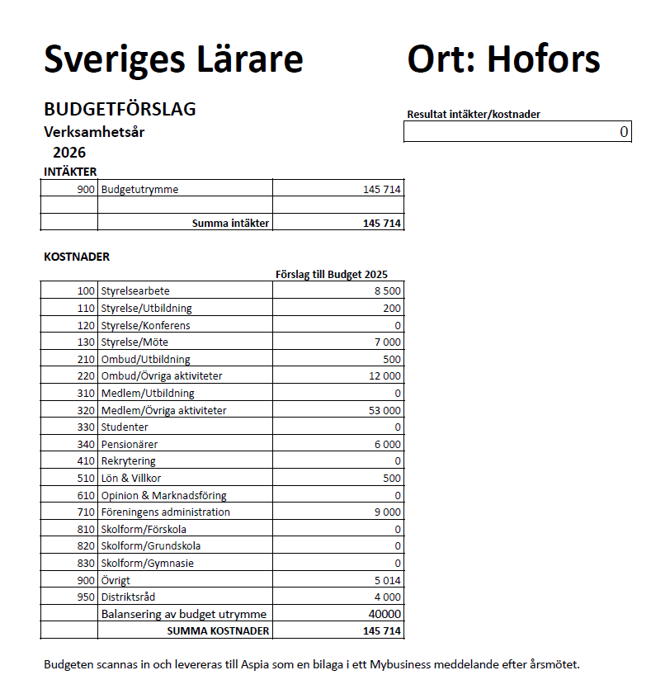
Budget

